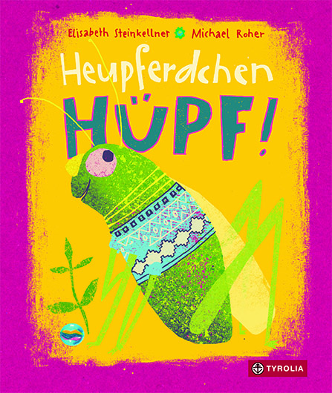
Elisabeth Steinkellner / Michael Roher
Heupferdchen, Hüpf!
24 Seiten (inkl. Cover),
durchgehend farbig illustriert,
16 x 19 cm, Pappbilderbuch
Tyrolia-Verlag, Innsbruck - Wien 2024
ISBN 978-3-7022-4190-2
€ 12,95 | ab 2 Jahren

Vom Beeilen und Geduld- Haben …

Das große Heupferd möchte noch schnell ein paar Erledigungen machen, damit für das Abendessen alles zuhause ist – aber mit schnell ist nichts. Denn für das kleine Heupferd gibt’s unterwegs allerhand zu entdecken. Da blitzt die Sonne durch die Wolken, zwitschern die Vögel ein kleines Lied, sind zahlreiche Schätze für die Hosentasche zu finden und von hoch oben auf der Leiter sieht die Welt bestimmt ganz anders aus …
Vergeblich sind die liebevollen Bemühungen des großen Heupferds, das kleine zum Weiterhüpfen zu animieren. Nicht einmal die Aussicht auf eine süße Belohnung wirkt. Dem großen Heupferd bleibt also letztlich nur mehr die Resignation. Zum Glück kommen zwei nette Asseln zum Quasseln vorbei. Aber da wird’s dem Kleinen zu lang und alles dreht sich um. „Hast du’s vergessen, wir sind sehr in Eile?“, ermahnt nun das Kleine das Große.
Nach ihrem erfolgreichen Pappbilderbuchdebüt „Guten Morgen, schöner Tag!“ widmet sich das renommierte österreichische Künstler:innenpaar nun einem äußerst bekannten Konflikt im Alltag mit (Klein-)Kindern und setzt diesen liebevoll in Szene. Elisabeth Steinkellner beweist dabei einmal mehr, dass sie zu den großen, melodisch-rhythmisch versierten Lyriker:innen zählt. Auch Michael Roher erfindet sich in seiner großen illustratorischen Bandbreite abermals neu und nutzt kräftige Farbstriche und -muster, um das Kleine des kindlichen Alltags fokussiert ins Bild zu bringen. Ein prächtiges Pappbilderbuch, in dem sich alle Leser:innen, ob groß oder klein, bestimmt wiederfinden. Ideal zum gemeinsamen Schmunzeln, Lachen und Besprechen.

„Nicht die Pfütze!“, ruft das Große. Doch es hilft kein Flehen …

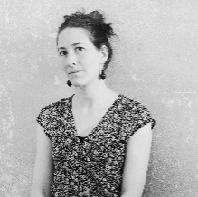
Die Autorin: ELISABETH STEINKELLNER, geb. 1981, ist im Bezirk Neunkirchen (NÖ) aufgewachsen. In Wien hat sie ein Kolleg für Sozialpädagogik besucht und Kultur- und Sozialanthropologie studiert. Sie schreibt Gedichte und Geschichten für Kinder, Jugendliche und Erwachsene und lebt mit ihrer Familie in Baden. Ihre Bücher wurden mehrfach ausgezeichnet.
©privat
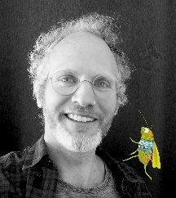
Der Illustrator: MICHAEL ROHER, 1980 in Niederösterreich geboren. Nach seiner Ausbildung zum Sozialpädagogen in Wien arbeitet er bei einem Kinder- und Jugendzirkus und betreut spielpädagogische Projektwochen. Außerdem ist er seit 2010 als Autor und Illustrator von Kinderbüchern tätig. Für seine Bilderbücher und Geschichten erhielt er bereits mehrere Auszeichnungen.

